

ГОСУДАРСТВЕННАЯ ПОДДЕРЖКА

предпринимателей в Краснодарском крае





**01** НАЛОГОВЫЕ ЛЬГОТЫ

# УПРОЩЕННАЯ СИСТЕМА НАЛОГООБЛОЖЕНИЯ

|  |  |  |  |  |
| --- | --- | --- | --- | --- |
|  | Наименование вида экономической деятельности, подходящей под критерии льготы | Ставка по упрощенной системе налогообложения | | Ссылки на подробную информацию и контакты |
| 1 % | 5 % |
|  | - Все виды экономической деятельности, включенные в подкласс **«Издание программного обеспечения»** |  |  |  |
| Юридические лица и индивидуальные предприниматели, включенные в единый реестр субъектов малого и среднего предпринимательства, у которых доля дохода от осуществления деятельности за налоговый период составляет  не менее 70 % доходов | * Все виды экономической деятельности, включенные в класс **«Разработка компьютерного программного обеспечения, консультационные услуги в данной области** и другие сопутствующие услуги» * Все виды экономической деятельности, включенные в подкласс **«Деятельность по обработке данных, предоставление услуг по размещению информации**, деятельность   порталов в информационно-коммуникационной сети Интернет» | Объектом налогообложения являются доходы | Объектом налогообложения являются доходы, уменьшенные на  величину расходов | Закон Краснодарского края [от 6 июля 2022 г. № 4724-КЗ](https://docs.cntd.ru/document/406125948)  +7 (861) 214-21-77  Департамент информатизации и связи Краснодарского края  [dis.krasnodar.ru](https://dis.krasnodar.ru/) |
|  | - Все виды экономической деятельности, включенные в подгруппу **«Деятельность в области защиты информации»** |  |  |  |

**05** Гарантийная деятельность (ПОРУЧИТЕЛЬСТВА)

Фонд развития бизнеса Краснодарского края – <https://moibiz93.ru/>

60

###### млн руб

максимальный лимит на субъекта МСП и группу компаний

8

согарантия с Корпорацией МСП при потребности выше лимитов Фонда



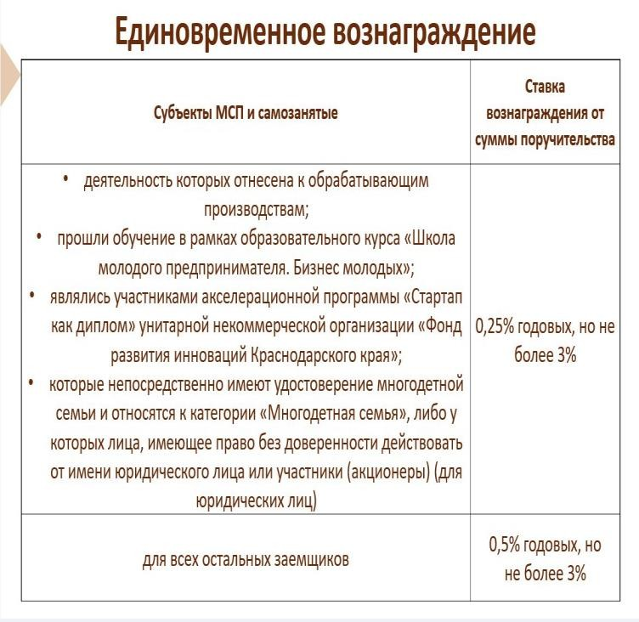

видов поручительств по кредитам, займам и

банковским гарантиям

32

#### **5** ЛЬГОТНЫЕ ЗАЙМЫ (КРЕДИТЫ)

Фонд микрофинансирования Краснодарского края – [www.fmkk.ru](http://www.fmkk.ru/)

ФЕРМЕР

БИЗНЕС-ОБОРОТ

БИЗНЕС-ИНВЕСТ

ПРОМЫШЛЕННИК СПЕЦИАЛЬНЫЙ

Ч/С

СДЕЛАНО НА КУБАНИ

КИНО

Срок: от 3-24 месяцев Сумма: 100.000-5.000.000 ₽

Залог+поручитель: физ./юр.лицо

+ отсрочка платежа до 9 мес.

Срок: от 3-24 месяцев Сумма: 500.000-5.000.000 ₽

Залог+поручитель: физ./юр.лицо

Срок: от 3-36 месяцев Сумма: 100.000-5.000.000 ₽

Залог+поручитель: физ./юр.лицо

Срок: от 7-36 месяцев Сумма: 500.000-5.000.000 ₽

Залог+поручитель: физ./юр.лицо

+ отсрочка платежа до 6 мес.

Срок: от 3-24 месяцев Сумма: 100.000-5.000.000 ₽

Залог+поручитель: физ./юр.лицо

+ отсрочка платежа до 12 мес.

Срок: от 3-36 месяцев Сумма: 100.000-5.000.000 ₽

Залог+поручитель: физ./юр.лицо

+ отсрочка платежа до 6 мес.

Срок: от 3-36 месяцев Сумма: 100.000-5.000.000 ₽

Залог+поручитель: физ./юр.лицо

+ отсрочка платежа до 6 мес.

0,1-4,25%

годовых

2-6,5%

годовых

2-6,5%

годовых

0,1-4,25%

годовых

0,1%

годовых

1-2%

годовых

3%

годовых

С/Х КООПЕРАТИВ

ОТЕЛЬЕР

НОВОТЕХ

ЭКСПОРТЁР

БЕЗЗАЛОГОВЫЙ

ТОРГОВЛЯ

Срок: от 3-36 месяцев Сумма: 100.000-5.000.000 ₽

Залог+поручитель: физ./юр.лицо

3,5%

годовых

+ отсрочка платежа до 9 мес.

Срок: от 3-36 месяцев Сумма: 100.000-5.000.000 ₽

0,1-4,25%

годовых

Залог+поручитель: физ./юр.лицо

+ отсрочка платежа до 9 мес.

Срок: от 3-36 месяцев

2-6,5%

годовых

Сумма: 100.000-5.000.000 ₽

Залог+поручитель: физ./юр.лицо

Срок: от 3-36 месяцев Сумма: 100.000-5.000.000 ₽

1-3%

годовых

Залог+поручитель: физ./юр.лицо

+ отсрочка платежа до 6 мес.

Сумма: 100.000-5.000.000 ₽

0,1-19%

годовых

поручитель: физ./юр.лицо

Срок: от 3-24 месяцев Сумма: 100.000-5.000.000 ₽

10-19%

годовых

Залог+поручитель: физ./юр.лицо



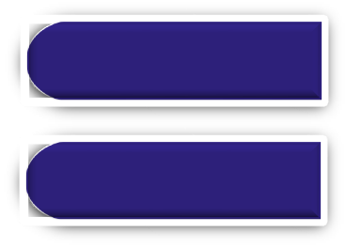

34

#### **05** ЛЬГОТНЫЕ ЗАЙМЫ (КРЕДИТЫ)



Фонд микрофинансирования Краснодарского края – [www.fmkk.ru](http://www.fmkk.ru/)

Приоритетные направления

**«СТАРТ»**

* + срок займа: от 7 до 36 месяцев
  + сумма займа до 3 000 000 рублей
  + ставка по займу 0,1-4 % годовых
  + цели: приобретение оборотных средств, приобретение основных средств, приобретение компьютерной техники, программного обеспечения и лицензий к программам, используемых в предпринимательской

деятельности, строительство, оплата услуг по изготовлению и

размещению рекламы и рекламной продукции, оплата услуг по ремонту техники, оборудования и транспортных средств, используемых в

производственном процессе.

* + отсрочка основного долга до 12 месяцев

**«БИЗНЕС-МОЛОДЫХ»**

* + срок займа: от 3 до 36 месяцев
  + сумма займа до 3 000 000 рублей
  + ставка по займу от 0,1 % годовых
  + цели: приобретение оборотных средств, оплата не более 6

ежемесячных арендных платежей по договору аренды недвижимости, приобретение основных средств, компьютерной техники,

программного обеспечения и лицензий к программам используемых в предпринимательской деятельности, оплата услуг по изготовлению и размещению рекламы и рекламной продукции, оплата услуг по

ремонту техники, оборудования и транспортных средств строительство, ремонт и реконструкция, выплата заработной платы работникам за период не более 6 (шести) месяцев согласно штатному расписанию

* + отсрочка основного долга до 12 месяцев



35



**«САМОЗАНЯТЫЙ»**

* срок займа: от 3 до 36 месяцев
* сумма займа до 500 000 рублей
* ставка по займу 1-3 % годовых
* на цели связанные с организацией, осуществлением и развитием профессиональной деятельности самозанятых граждан, применяющих специальный налоговый режим «Налог на профессиональный доход».
* отсрочка основного долга до 6 месяцев



**«СОЦИАЛЬНЫЙ»**

* срок займа: от 3 до 36 месяцев
* сумма займа до 5 000 000 рублей
* ставка по займу 0,1-2 % годовых
* ставка по займу для категории «Социальный, получатель гранта» 0,1 %
* цели: приобретение оборотных средств, приобретение основных средств, приобретение компьютерной техники, программного обеспечения и лицензий к программам, используемых в

предпринимательской деятельности, оплата каналов связи, оплата веб- хостинга, оплата услуг по изготовлению и размещению рекламы и рекламной продукции и т.д.

* отсрочка основного долга до 6 месяцев

#### **05** ЛЬГОТНЫЕ ЗАЙМЫ (КРЕДИТЫ)



Фонд микрофинансирования Краснодарского края – [www.fmkk.ru](http://www.fmkk.ru/)

Приоритетные направления



**«БИЗНЕС МОЛОДЫХ. ВТОРОЙ ШАГ»**

* срок займа: от 3 до 36 месяцев
* сумма займа до 5 000 000 рублей
* ставка по займу 1 % годовых
* цели: приобретение основных средств, приобретение оборотных средств, приобретение компьютерной техники, программного обеспечения и лицензий к программам, используемых в предпринимательской деятельности, оплата услуг по изготовлению и размещению рекламы и рекламной продукции, оплата услуг по ремонту техники, оборудования и транспортных средств; оплата не более 6 (шести) ежемесячных арендных платежей по договору аренды недвижимости; строительство, ремонт и реконструкция, выплата заработной платы работникам за период не более 6 (шести) месяцев согласно штатному расписанию.
* отсрочка основного долга до 12 месяцев



✓

✓

✓

✓

**«IT-ТЕХНОЛОГИИ»**

срок займа: от 3 до 36 месяцев сумма займа до 5 000 000 рублей ставка по займу 0,1 % годовых

цели:

приобретение

компьютерного,

коммуникационного

оборудования и оргтехники, приобретение высокотехнологичного оборудования и инструмента; оплата услуг по созданию кабельных систем внутри офисов; приобретение лицензий на программное обеспечение; оплата каналов связи; оплата веб- хостинга; оплата услуг по ремонту компьютерного оборудования и оргтехники; выплата по передаче прав на франшизу (паушальный взнос);оплата арендных платежей по договору аренды недвижимости за период не более 6 месяцев; оплата услуг по созданию, WEB дизайну и обслуживанию WEB сайтов, образовательных платформ и программ, используемых в предпринимательской деятельности; приобретение оборотных средств; выплата заработной платы работникам за период не более 6 месяцев.

* отсрочка основного долга до 6 месяцев

36

#### **05** КРЕДИТНЫЕ КАНИКУЛЫ



Фонд микрофинансирования Краснодарского края – [www.fmkk.ru](http://www.fmkk.ru/)



* Те заемщики, у которых ухудшилось финансовое положение по причинам, не связанным с предпринимательской деятельностью, что повлекло снижение выручки более чем на 30 % могут воспользоваться отсрочкой по уплате основного долга в соответствии с Правилами Фонда



* По общим правилам, в соответствии с Федеральным законом от 7 октября 2022 г. №377-ФЗ, в случае мобилизации заемщика в рамках частичной мобилизации граждан, а также заемщикам, проходящих военную службу по контракту, Фонд предоставляет отсрочку по уплате основного долга и процентов по займам, заключенным до даты мобилизации и (или) до даты заключения контракта, при условии предоставления документа, подтверждающего нахождение военнослужащего на военной службе по мобилизации в Вооруженных силах РФ или наличие заключенного с ним действующего контракта о прохождении военной службы

37





**06** НЕФИНАНСОВЫЕ МЕРЫ ПОДДЕРЖКИ

субъектов МСП

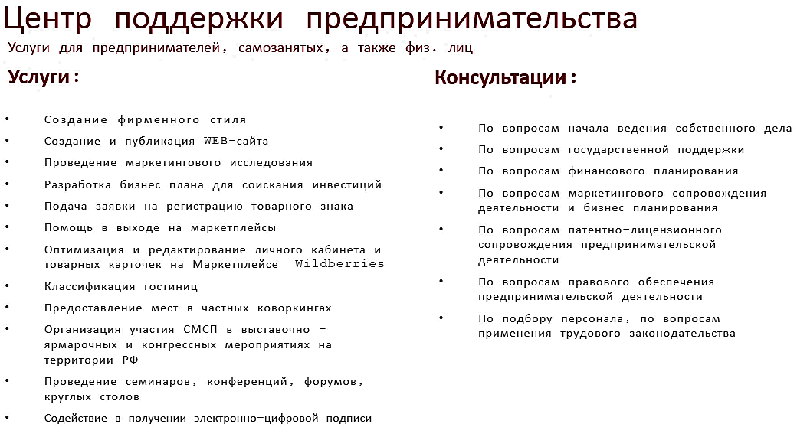Фонд развития бизнеса

г. Краснодар, ул. Трамвайная 2/6 (БЦ «Меркурий»)

г. Краснодар, ул. Северная 405 (ИЦ «Аквариум»)

Сайт Центра «Мой бизнес» [**www.moibiz93.ru**](https://moibiz93.ru/cpp/)

Телефон горячей линии

**8 (800) 707 07 11**

45





**06** НЕФИНАНСОВЫЕ МЕРЫ ПОДДЕРЖКИ

субъектов МСП

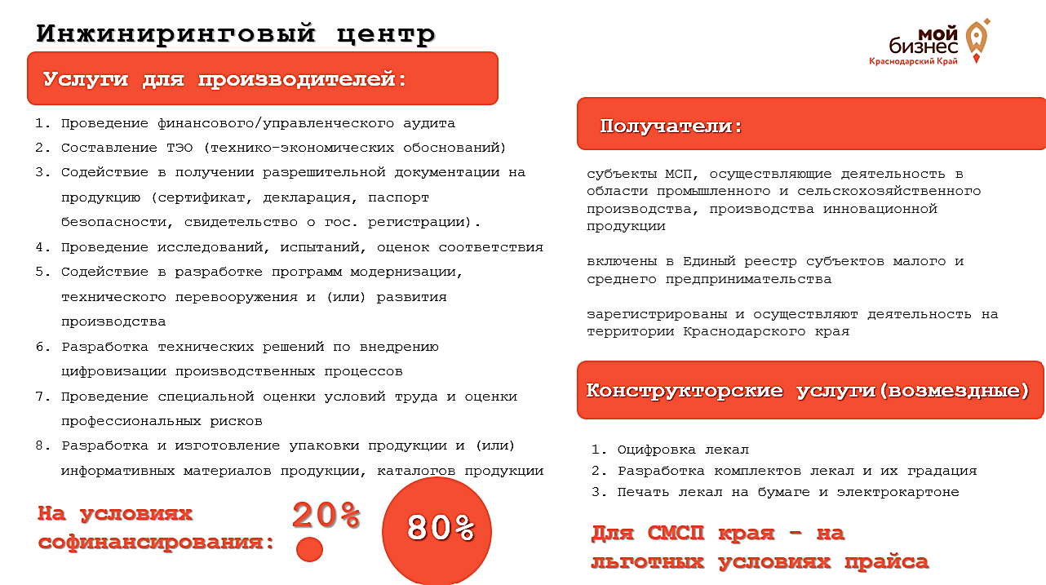Фонд развития бизнеса

г. Краснодар, ул. Северная 405 (ИЦ «Аквариум»)

Сайт Центра «Мой бизнес» [**www.moibiz93.ru**](https://moibiz93.ru/support/engineering-center/)

Телефон горячей линии

### 8 (800) 707 07 11



46





**06** НЕФИНАНСОВЫЕ МЕРЫ ПОДДЕРЖКИ

субъектов МСП

Фонд развития бизнеса Краснодарского края

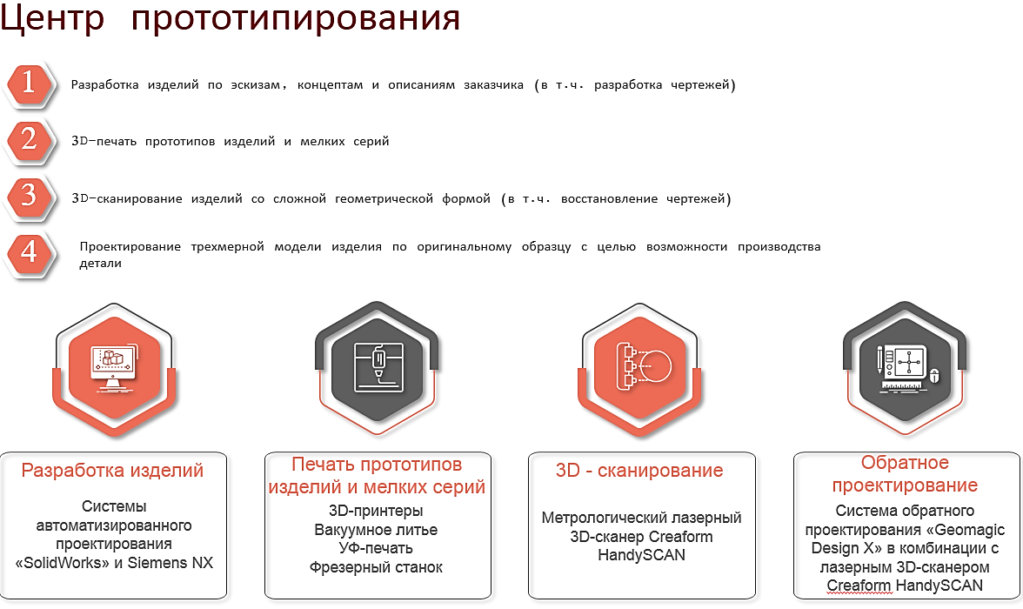

г. Краснодар, ул. Северная 405 (ИЦ «Аквариум»)

Сайт Центра «Мой бизнес» [**www.moibiz93.ru**](https://moibiz93.ru/support/prototyping-center/)

Телефон горячей линии

### 8 (800) 707 07 11



47





**06** НЕФИНАНСОВЫЕ МЕРЫ ПОДДЕРЖКИ

Имущественная поддержка субъектов МСП и самозанятых

**Предоставление в аренду имущества**, находящегося в собственности Краснодарского края, сведения о котором внесены в перечень имущества Краснодарского края **(Перечень имущества для МСП)**, предназначенного для передачи во владение и (или) в пользование:

* субъектам МСП;
* физическим лицам, не являющимся индивидуальными предпринимателями и

применяющим специальный налоговый режим «Налог на профессиональный доход» (самозанятым);

* организациям, образующим инфраструктуру поддержки субъектов МСП.

**Перечень имущества для МСП:**

утвержден распоряжением главы администрации (губернатора) Краснодарского края от 14.11.2016 № 363-р

**Порядок и условия предоставления в аренду имущества Краснодарского края, включенного в Перечень имущества для МСП:**

утверждены постановлением главы администрации (губернатора) Краснодарского края от 07.06.2019 № 338

48



Подробная информация об имущественной поддержке субъектов МСП

и самозанятых размещена в разделе «Имущественная поддержка»

Интернет-портала малого и среднего предпринимательства Краснодарского края

<https://mbkuban.ru/>